 | 相似形的應用
1 | 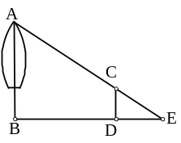  如圖，小龍想知道樹高，他在離樹根6公尺的D點直立  了一根標竿，並在的延長線上找到一點E，使得A、  C、E三點恰好成一直線。已知＝1公尺，＝1.5公尺，  則樹高＝？(A)8 (B)6 (C)5 (D)4 公尺 | C
1 | 如圖，小玲設計了兩個三角形來測量河寬，  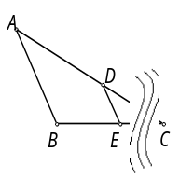  已知∥，＝25公尺，＝10公尺，＝15公尺，則河寬＝？(A)25 (B)15 (C)10 (D)30公尺 | C
1 | 一群海盜在無名島上藏了三批珠寶，先在島上A地藏第一批珠寶，然後向東走x公里，再向南走5公里B地藏第二批珠寶，再循原路回到A地後，向西走6公里，再向北走10公里到C地藏第三批珠寶，如果A、B、C三地恰好在一條直線上，則x＝？ (A)3 (B)6 (C)9 (D)12 | A
1 | 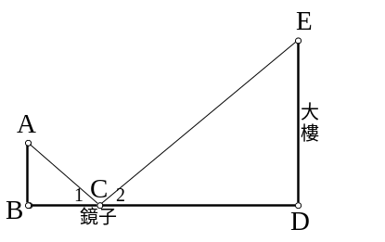  如圖，小軒想知道大樓的高度，他先在大樓的西方12公尺  的C點平放一面鏡子，再向西方後退到離鏡子3公尺  的 B 點，透過光的反射看到了大樓樓頂E點。  根據光的反射定律知道∠1＝∠2，若小軒眼睛到  腳的高度為1.5公尺，則大樓高是多少？  (A)6 (B)7 (C)7.5 (D)8公尺 | A
1 | 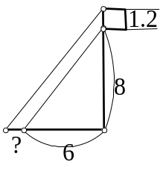  如圖，有一根竹竿長8公尺，在陽光的照射下，影子長為6公尺  ，竹竿頂插了一枝旗子，旗子超出竹竿頂1.2公尺，試求此時  旗子的影長為多少公分？  (A)0.9 (B)1.2 (C)90 (D)120公分 | C
1 | 小如的身高是150公分，在太陽下測得她的影長是100公分，又在同一時間測得一棵大樹的影長為2.5公尺，請問大樹的高度約是幾公尺？（四捨五入）  (A)4 (B)5(C)6 (D)7 公尺 | A
1 | 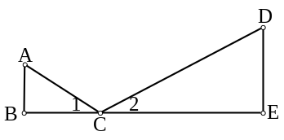  如圖，小凌想測量樹高，已知∠1＝∠2，＝1.6公尺  、＝2公尺、＝6公尺，則樹高是多少？  (A)3.2 (B)3.6 (C)4 (D)4.8公尺 | D
1 | 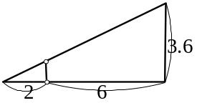  如圖，地上的投射燈將小蛋的影子，投射至小蛋後方6公尺的牆上，已知小蛋的影子高3.6公尺，投射燈距離小蛋2公尺處，請問小蛋的身高是多少？(A)0.9 (B)1 (C)1.2 (D)1.5公尺 | A
1 | 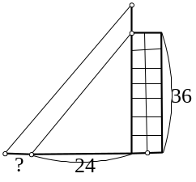  如圖，小軒站在高36公尺的大樓頂樓，在陽光的照射下，大樓的影長  為24公尺，已知小軒的身高是1.8公尺，那麼同一時間小軒的影長是多少？  (A)0.6 (B)0.8 (C)1 (D)1.2 公尺 | D
2 | 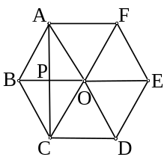  如右圖為六個正三角形所構成，連接交於P點  下列何者與△AOP不相似？  (A) △CFA(B) △ECP(C) △DAF(D) △PED | D
2 | 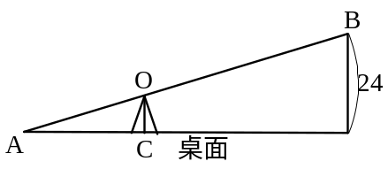  如圖，水平桌面上有一個不等臂天平，已知O點為天平的支點  ，A、B為兩端點，且＝18公分，＝27公分，將A點按於桌面時，B點離桌面為24公分；若將  B點按於桌面，則A點距離桌面多少公分？  (A)16 (B)18 (C)20 (D)24 公分 | A
2 | 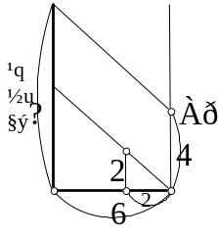  如圖，電線桿在距離6公尺之牆壁上的影長是4公尺，小彥在地面上直立了一枝2公尺長的竹竿，竹竿距離牆壁2公尺，若此時竹竿在地面上的影長為2公尺，則電線桿的高度是多少？  (A)4 (B)6 (C)8 (D)10公尺 | D
2 | 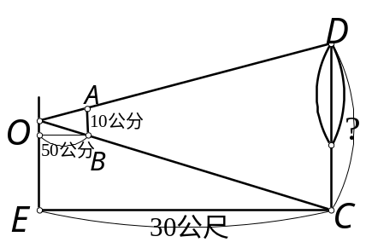  如圖，阿志想測量樹高，他站在距離樹30公尺的E點，將手臂水平伸直，並把一支直尺豎在眼睛前方，已知阿志的眼晴O點，與直尺上的A點及樹的頂端D點同在一直線上，且O點與直尺上的  B點及樹的底部C點也在同一直線上。若＝10公分，＝30公尺，阿志的手臂長50公分，則樹高是多少  公尺？(A)5 (B)6 (C)7 (D)8公尺 | B
2＊ | 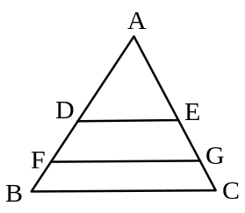  如圖，△ABC中，∥∥，  ＝2＝3，則： ：＝？  (A)1：2：3ˉ(B)3：5：6 (C)5：7：9ˉ(D)6：9：11 | D
3 | 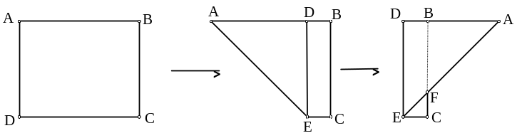  有一塊長方形紙片ABCD，＝10，＝8。將紙片摺疊，使得落在邊上，摺痕為，將ΔAED沿向右翻折，得與的交點為F，試問ΔCEF的面積為多少？ (A) 2 (B) 3 (C) 4 (D) 5 | A
3 | 臺北101金融大樓，高度有580公尺，都可以看見它的身影。阿偉在學校操場發現一個有趣的現象，6公尺高的旗杆頂端18公尺高的校舍屋頂恰好可以和101大樓的尖端連成一線，旗杆與101金融大樓的距離大約多少公尺？  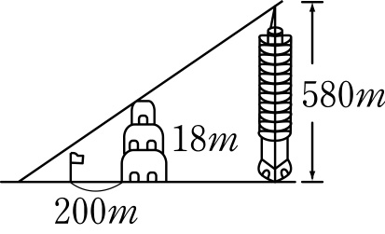  (A)9600 (B)8200 (C)7400 (D)6300 公尺。 | A
3 | 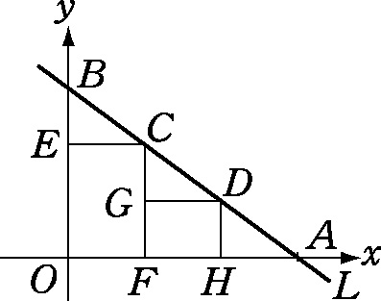  如圖，坐標平面上一直線L：3x + 4y = 24交x軸A點，  交y軸於B點，C、D皆在L上，且==，  已知四邊形CEOF、DGFH均為長方形，則DGFH的面積  為何？(A) 4 (B) (C) (D) 6 | C
3 | 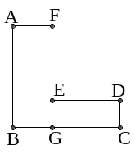  如右圖，小明將L型的紙沿剪成兩個相似長方形，  且＝，＞，＝6，＝4，  則L型的面積＝？(A)124(B)132(C)144(D)156 | D
3 | 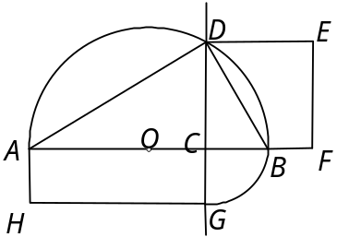  如圖：以為直徑作圓O，在上取一點C，  以為半徑作圓C。過C作垂直於的直線，分別交二圓於D、G。以為一邊作正方形CDEF，令其面積為a；以、二邊作長方形ACGH，  令其面積為b。(A)a>b(B)a=b(C)a<b(D)不確定 | B
4 | 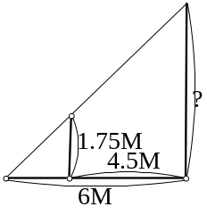  如圖，小軒想要測量旗竿的高度，在陽光的照射下，旗竿影長  為6公尺，當他從竿底往前走4.5公尺，發現他自己影子的  最前端和竿影的最前端剛好疊合，已知小軒的身高是175公分，  則旗竿的高度是ˉˉˉˉ公尺。 | 7
4 | 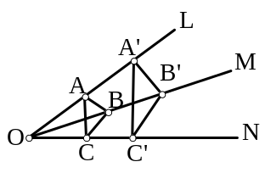  如圖，在L、M、N三條直線上，分別取＝、  ＝、＝，則△A'B'C'面積是△ABC面積  的ˉˉ ˉˉ倍。 | 4
4 | 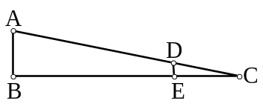  如圖，斜坡的長度是180公尺、高度是12  公尺，若小嵐沿斜坡的起點C向上走30公尺至D點停下來，則D點的高度＝ˉˉˉˉ公尺。 | 2
4 | 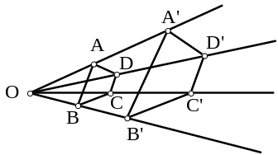  如圖，有一光源O照在四邊形ABCD上，投影成四邊形  A'B'C'D'，已知：＝1：2，：：：  ＝4：2：3：2，試問：若＝9公分，  則四邊形A'B'C'D'的周長為ˉˉˉˉ公分。 | 66
4 | 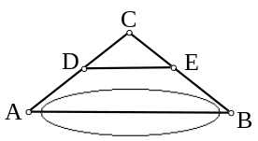  如圖，A、B是蛋形湖泊岸邊的兩點，已知∥，今量得  ＝30公尺，＝12公尺，＝15公尺，  則＝ˉˉˉˉ公尺。 | 37.5
4 | 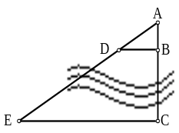  如圖，小佳想知道河寬的距離，她量得＝4公尺，  ＝6公尺，＝24公尺，  則河寬＝ˉˉˉˉ公尺。 | 12
4 | 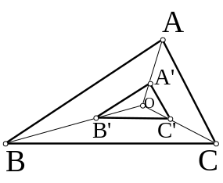  如圖，在△ABC內找一點O，取＝3、＝3  、＝3，若△A'B'C'的面積是4，  則△ABC的面積是ˉˉˉˉ。 | 36
4 | 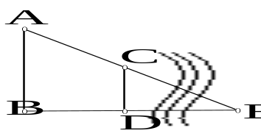  如圖，小榮想利用三角形的相似性質來測量河寬的  長度，他測得＝5公尺，＝2公尺，＝7.8  公尺，則河寬＝ˉˉˉˉ公尺。 | 4.8
4 | 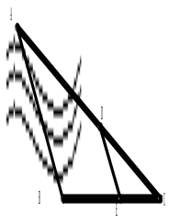  如圖，小龍設計了測量河寬長度的方法，已知//  ，且＝10公尺、＝5公尺、＝15公尺，  則河寬＝ˉˉˉˉ公尺。 | 45
4 | 如圖，小清想知道河寬的長度，測量得＝14公尺  、＝12公尺、＝20公尺，那麼河寬的長度  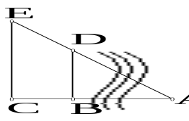  為ˉˉˉˉ公尺。 | 21
4 | 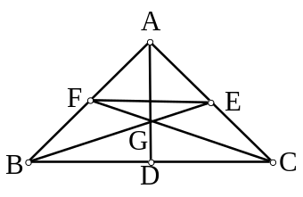  如圖，△ABC為等腰直角三角形，E、F分別為與  的中點，且與相交於G點，已知△EFG的面積  是3平方公分，則(1)△BGC的面積＝ˉˉˉˉ平方公分。  (2)△ABC的面積＝_ˉˉˉ 平方公分。 | 12  36
4 | 如圖，△A'B'C'是△ABC以O為中心點的縮小圖，其中  ：＝3：2，試回答下列各題：  (1)若＝18 公分，則＝ˉˉˉˉ公分。  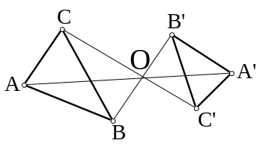  (2)△A'B'C' 的面積：△ABC 的面積＝ˉˉˉˉ。 | (1)27 (2)4：9
4 | 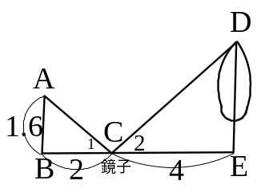  如圖，小宗想測量樹高的高度，他先在C點平放一面小鏡子，再由鏡子後退2公尺的B點處向鏡子看，透過光的反射看到了樹梢D點，根據反射定律，知道∠1＝∠2，若小宗的身高為1.6公尺，則樹高＝ˉˉˉˉ公尺。 | 3.2
5 | 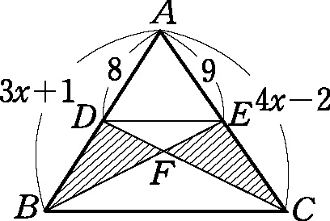  如圖△ABC中，= 8，= 9，= 3x + 1，= 4x – 2  ，則當x =______時，△BDF面積與△CEF面積會相等。 | 5
5 | 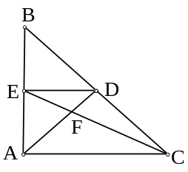  如圖，△ABC面積為24，∠BAC＝90⁰，是斜邊上  的中線，⊥於E，連交於F，  則△AEF的面積＝ 。 | 4
5 | 兩路燈、高5公尺，＝20公尺，  姚明身高2公尺，直立於C點，  (1)當E點光線照在姚明身上(即上)，其身影長為，則＝ 公尺；  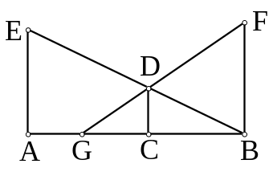  (2)當F點光線照在姚明身上，其身影長為，則＝ 公尺。 | 8  16/3
5 | 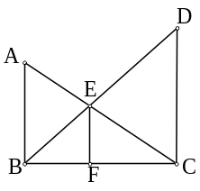  如圖，、、分別垂直於B、F、C，  且＝5，＝3，  則＝ | 15/2
5 | 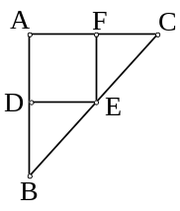  如右圖，△ABC中，ADEF為正方形，若＝10，＝15，  則此正方形的邊長為 。 | 6
5 | 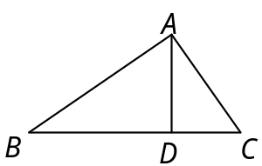  如圖，△ABC中， ⊥，若＝15、＝17  、＝8，則＝ | 8/17
5 | 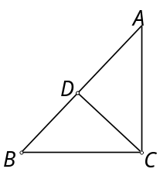  如圖，梯子斜放在垂直於地面的牆上，為了要讓梯子更穩定，多加了支架支撐，已知⊥，且＝16公尺，  ＝12公尺，則＝ˉˉˉˉ公尺。 | 9
5 | 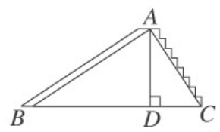  如圖，泳池內有一座小型滑水道，其中與的夾角為90°，已知長1.5公尺，為1.2公尺，  則為ˉˉˉˉ公尺。 | 2.5
5 | 如圖是一個溜滑梯，已知∠BAC＝90°，＝4公尺，頂點離地面的高度為6公尺，  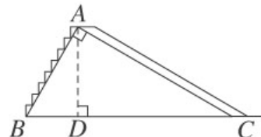  則＝ˉˉˉˉ公尺。 | 9
5 | 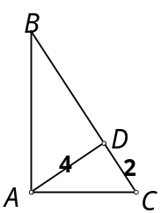  如圖，△ABC中，∠BAC＝90°，  為斜邊上的高，若＝4，＝2，  則(1)＝ (2) ＝ | 2√5  8
5 | 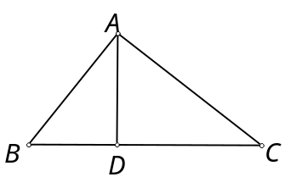  如圖，直角△ABC 中，∠BAC＝90°，⊥，  ＝(－1)㎝、＝(＋1) ㎝，  則＝ | √2
5 | 如圖，小豪想知道一金字塔形建築物的高度，他先在  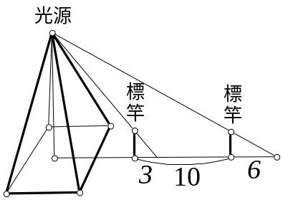  地上立了一支長 1.5公尺的標竿，量得此竿影長  為3公尺，後來又在距離第一支標竿的 10公尺處  再立一支相同的標竿，量得此竿影長為6公尺，則此  金字塔建築物的高度應為 公尺 | 6.5
5 | 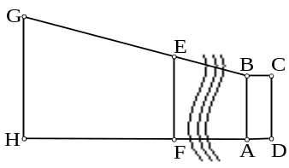  如圖，在河的對岸有一個長方形的空地ABCD，已知  河寬為6公尺，＝7公尺、＝9公尺、  ＝12公尺，則空地的寬度為ˉˉˉˉ公尺。 | 6
5 | 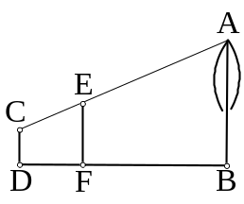  如圖，小楊想知道為樹高是多少，他先在地面上直立兩根  標竿、，然後拉一條繩子通過共線的A、C、E三點  ，並量得＝20公尺，＝5公尺，＝120公分，＝150公分，則樹高＝ˉˉˉˉ公尺。 | 2.4
5 | 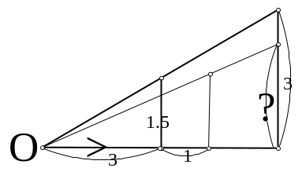  地上置一燈，照著一道高牆，今有一人身高1.5公尺，自光源O處  向牆壁走近3公尺時，牆上人影恰好是3公尺，若再向前走近1公尺時，則牆上人影為 公尺 | 9/4
5 | 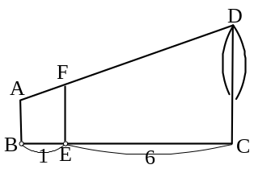  如圖，已知小玲的身高為1公尺，小岳的身高為1.5公尺，兩人分別站在樹前，發現A、F、D三點在同一直線上，若＝1公尺、＝6公尺，則樹高為ˉˉˉˉ公尺。 | 4.5
5 | 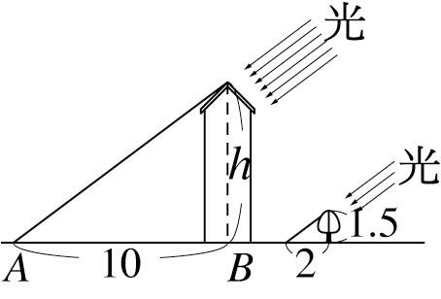  如圖，田野中有一農舍高h公尺，今量得農舍在地面上的影長為10公尺，同時旁邊一棵高1.5公尺的小樹影長為2公尺，則h＝ˉˉˉˉ公尺。 | 7.5
5 | 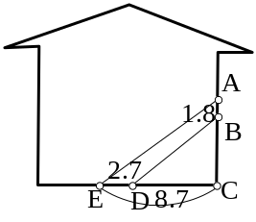  如圖，陽光從窗口照到室內，在地面上留下2.7公尺寬  的亮區。已知亮區一側E點到窗下牆角C點的距離  ＝8.7公尺，窗口＝1.8公尺，試求窗口的下緣B點，  離地面的高度＝ | 4
6 | 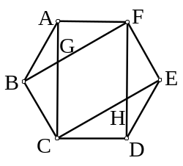  如右圖，正六邊形ABCDEF中，、交於G，  、交於H，則  四邊形CHFG面積：正六邊形ABCDEF面積為 | 4:9
6 | 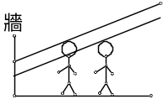  如圖，小軒距離牆角2公尺，在陽光的照射下，影長為1.2公尺，已知他的身高是1.8公尺，若小軒再遠離牆角1公尺，  則他的影長是 公尺 | 0.9
6 | 在長方形ABCD中，= 8，= 9，H在上使得= 6，  E在上使得= 4，直線EC與直線AH相交於G，  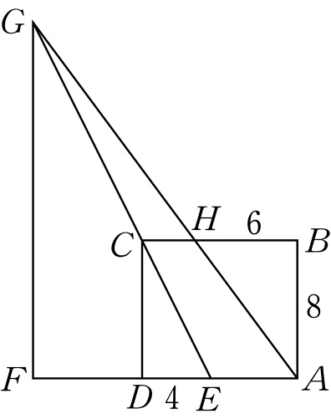  且F在直線AD上使得⊥，則=______。 | 20
6 | 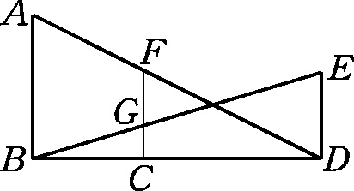  如圖，∥∥，若= 13、= 10、= 5、  = 3，則：=______。 | 5:3
6 | 如圖△ABC中，== 2，∠A = 36°，今將沿對摺，  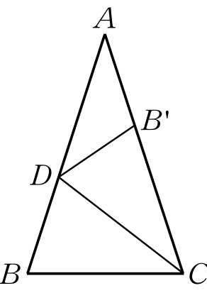  使與重合，求摺痕的長= 。 | – 1
6 | 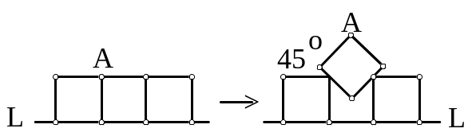  三個邊長為1公分的正方形的緊密相鄰在一條  直線L上，再將中間的正方形抽出並旋轉45度，  (如圖)，則A點到直線L的距離  為 。 | +
6 | 如圖，直角三角形ABC中，∠ABC = 90°，= 30、= 15，  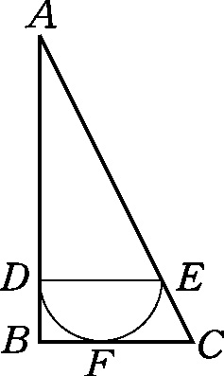  內接半圓的直徑∥且切於F，則= | 9
6 | 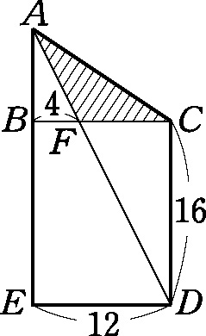  如附圖，BCDE為矩形，已知= 16cm、= 12cm、= 4 cm，  則：(1) △ACF面積=______cm²。  (2) =______cm。 | 32 12
6 | 如圖，四邊形ABCD由兩個全等的直角三角形所拼成，其中、  為斜邊，交於F，且= 9、= 15，：=  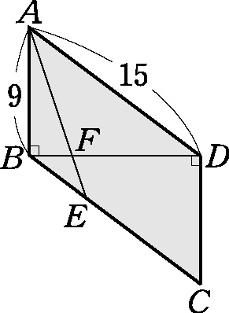  1：2，則 =______。 | 3
6 | 如圖，是側面為梯形的量筒，底面寬6公分，筒高12公分，  裝高為8公分的水時，水面寬12公分。今將長17公分的細玻璃棒  置入筒中，若玻璃棒超出筒外2公分，則在水面下的  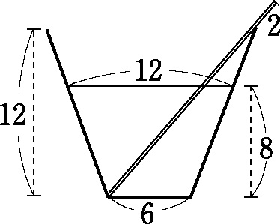  部分長為 公分。 | 10
6 | 如圖，B、E、F、G分別為、、、的中點，  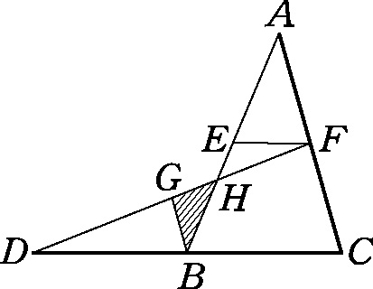  若△BGH面積=3，求△EFH面積 = 。 | 3
6 | 將長方形ABCD，如圖(一)，沿對摺，使B點  落在上一點F，如圖(二)，再沿對摺，使  交於P，如圖(三)，若長方形ABCD的  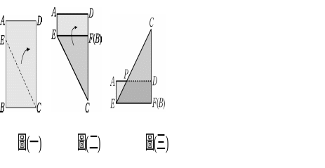  長、寬比為4：3，則： =______。 | 1:2
6 | 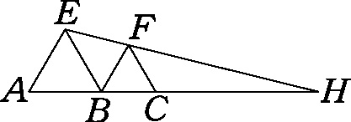  如圖，△ABE與△BCF均為正三角形，若直線AB、  EF相交於一點H，且= 8，= 32，  則= 。 | 6
6 | 如圖，ABCD是長方形，G、H三等分，連延長交  於E點，連延長交於F點，若= 12，  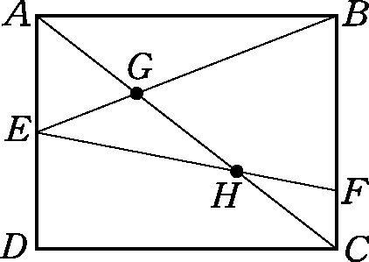  求= 。 | 3
6 | 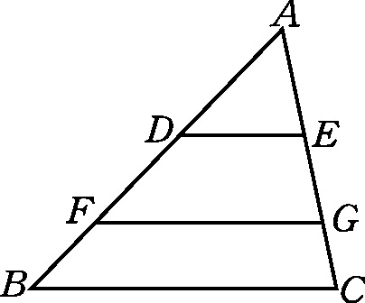  如附圖，△ABC中，D、F在AB上，E、G在上，  ∥∥  (1) 若：：= 1：2：3，則△ADE面積梯形、DEGF  面積與梯形FGCB面積的連比為 。  (2) 若△ADE面積：梯形DEGF面積：梯形FGCB面積=1：2：3  ，則：：= 。 | (1) 1：3：5；  (2) 1：：
6 | 如附圖，將三角形紙片ADH，剪去兩個平行四邊形CEFG  和BFHP後，剩下三個三角形，若這三個三角形的周長分別為  10、15、6公分，則原來三角形ADH的周長為  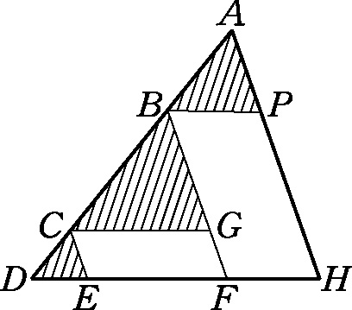  公分。 | 31
6 | 如圖，已知= 8，= 4，= 10，= 6，= 2，  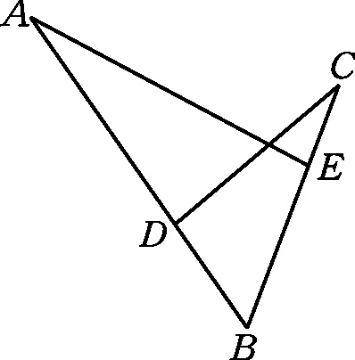  試求的長為 。
6 | 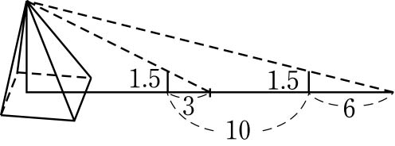  如圖，小君君想知道一金字塔形建築物的高度，他先在  地上立了一支長1.5公尺的標竿，量得此竿影長為3公尺  ，後來又在距離第一支標竿的10公尺處再立一支相同的  標竿，量得此竿影長為6公尺，則此金字塔建築物的高度應為 公尺 | 6.5
6 | 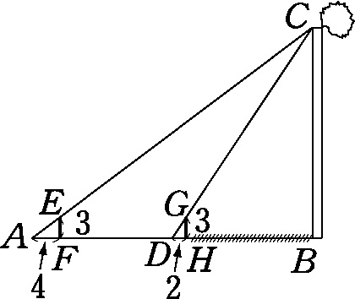  如圖，H、B為一條河流兩岸的兩定點，河寬，在  河的東岸為一建築物，聰玫先找來長3m的竹竿，  垂直立於H上，量得竹竿影長= 2m，然後延正西方  行進18m，到達F點，在垂直插上同長的竹竿，  且量得影長= 4m，請幫聰玫算出河寬？  與建築物的高度？ | 18  30
6 | 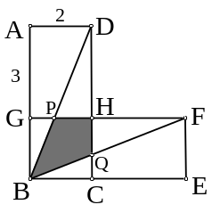  ABCD與BEFG為兩個全等的長方形，重疊之後(如圖)  BCGH為正方形且＝2，＝3，P、Q分別在  、上，  則四邊形BPHQ的面積＝ | 12/5
6 | 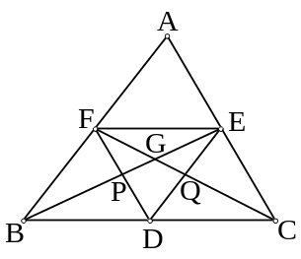  如圖，在△ABC中，D、E、F分別為三邊中點，  、交於G，P、Q分別在、上，  (1)求證：G為△DEF的重心  (2) 若△ABC面積為72，則四邊形DPGQ面積為 | 6
6 | 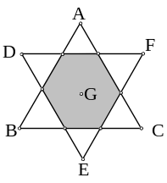  如圖，正△ABC與正 △DEF面積均為30，重心均為G，  且∥則兩三角形重疊面積(灰色部分)  ＝ | 20
6 | 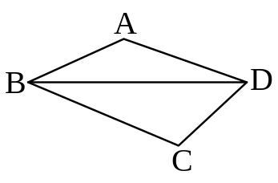  如圖，四邊形ABCD的面積＝88，若＝4，  ＝7，平分∠ABC，  則△ABD的面積＝ | 32
6 | ABCD為一長方形，E在上，F在上，＝30，  ＝40，⊥，∥，  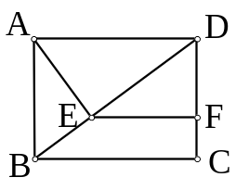  則(1) ：＝ (2)＝ | 16:9  128
6  * | 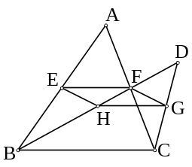  如右圖，E、F、G、H分別為、、、的中點，  △ABC的面積＝20，△BCD的面積＝16，  則四邊形EFGH的面積＝ | 2
6  ＊ | 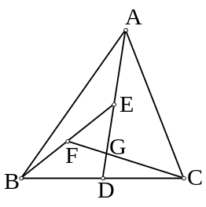  如圖，在△ABC中，D為中點， E為中點，  F為中點，連接交於G，  則△EFG的面積：△ABC的面積＝ | 1:12
6 | 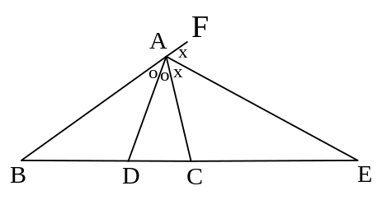  如圖，∠CAF為△ABC的外角，、分別  為∠BAC、∠CAF的平分線，已知＝10，＝5，  則△ABD：△ACD：△ACE＝ | 2:1:3
6 | 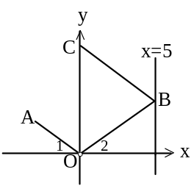  如右圖，在坐標平面上，有一質點從A(－3，2)出發，沿折線  、前進與X＝5交於B點，若∠1＝∠2，則  (1)B點的坐標為 (2)C點的坐標為 | (5,)  (0,)
6 | 如圖，、、分別垂直於B、F、C，  且＝4，＝5，  則＝ | 20/9
6 | 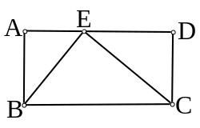  ABCD為一長方形，E在上，∠BEC＝90⁰，＝2，  ＝5，則△ABE面積為 | 1
6 | ABCD為一長方形，E在上，∠BEC＝90⁰，＝3，  ＝5，則△ABE面積為 | 54/25
6 | 如圖ABCD為正方形，⊥，E為中點，  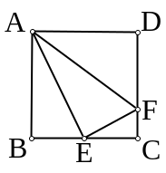  求△ABE與△AEF的面積比？ | 4:5
6 | 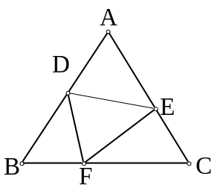  阿貴摺一張等腰△ABC的紙，已知＝＝10  ，＝4，＝6，今將A點沿著對摺至  上的F點（如圖），恰好使△BDF與△CFE相似，  則＝ | 35/3
6 | 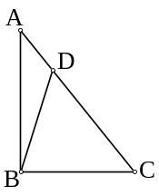  如右圖△ABC中，＝8，＝4，∠B＝90⁰，  ：＝1：3，則＝
6 | 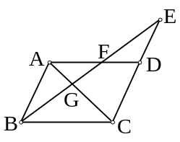  如右圖，ABCD為平行四邊形，若＝20，＝16，  則＝ | 9
6 | 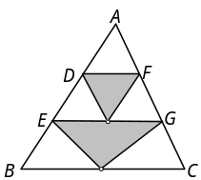  D、E為三等分點，F、G為三等分點，  則灰色面積之和與△ABC面積的比值？ | 1/3
6 | 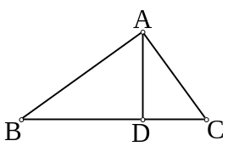  如圖，直角△ABC中，∠BAC＝90°，⊥，  ＝20、＝15，則＝ | 16
6 | 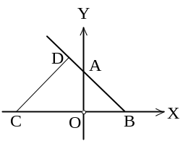  坐標平面上，A點坐標是(0,3)、B點坐標是(4,0)、C點坐標  是(－5,0)，在直線AB上找一點D，使得最短，  則＝ˉˉˉˉ。 | 27/5
6 | 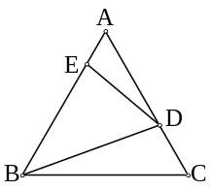  如圖，ABC為正三角形，已知∠BDE ＝60°，D在上，且  ＝2，＝9，則＝ (2解) | 3,6
6  ＊ | 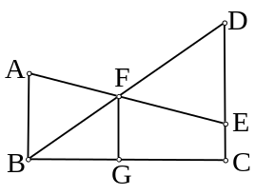  如圖＝3，＝4，＝1，  則＝ | 15/7
6  分點 | 坐標平面上，A點坐標是(0,3)、B點坐標是(4,0)，D在上  ，且＝3，則D點坐標是 | (8/3,1)
6 | 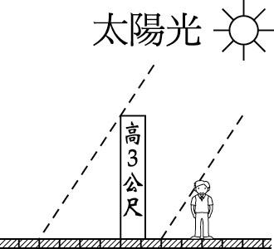  如圖，大明走在紅磚道上，發現路旁有一支柱子，上面標示著「高 3公尺」，大明發現柱子的影長恰為5塊紅磚的長度，而自己的影長恰為3塊紅磚的長度，則大明的身高和柱高  相差ˉˉˉˉ公分。 | 120
6 | 如圖∠BAC=90⁰， ⊥，＝26，＝10，  則△ABC的周長＝  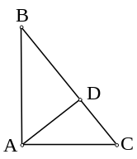 | 65
6 | 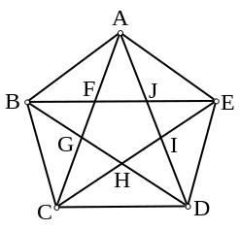  如圖，ABCDE為正五邊形，5條對角線分別交於  F、G、H、I、J，若＝2，則＝ | 3-√5
6 | 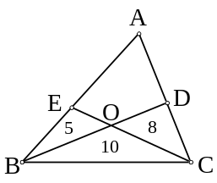  如圖，在△ABC中，△BOE的面積＝5，  △COD的面積＝8，△BOC的面積＝10，  則四邊形AEOD的面積＝ | 22
6 | D、E為三等分點，F、G為三等分點，  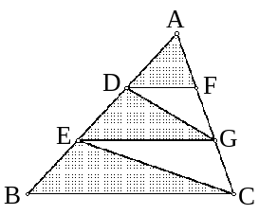  則灰色面積之和與△ABC面積的比值？ | 2/3
6 | 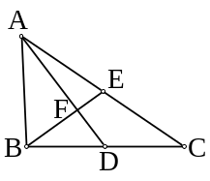  如圖，在△ABC中，＝8，＝6，∠AFB＝90°，  則＝
6 | 如圖，在△ABC中，ADEF與DIHG為兩全等矩形，  已知＝2，＝10，  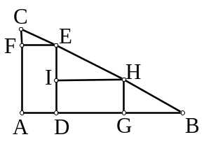  則ADEF的面積為 | 32
6 | 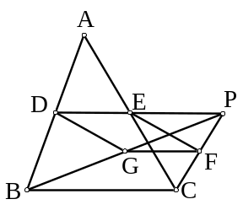  如圖，在△ABC中，D、E分別為、中點，Combin與Combin  交於P，G、F分別為、中點，  則(1)求證：DEFG為平行四邊形  (2) 求證：平行四邊形DEFG面積＝△ABC面積
6 | 在△ABC中，∠B＝90° ，＝8，＝6，  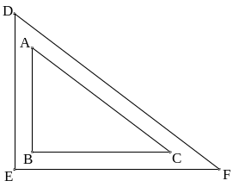  - ABC~△DEF，與距離為1，與距離為1，  與距離為1，則△DEF面積＝ | 54
6 | 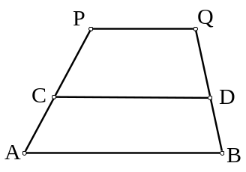  如圖，在梯形PABQ中，上一點C，上一點D，  //且梯形PCDQ面積＝梯形CABD面積。＝6  ＝8，則＝ | 5
7 | 如圖，A、C、E、D分別在∠B的兩邊上，且  平分∠EAC，∥，試證：  (1) =。  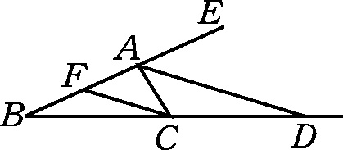  (2) ：=：。  (3) 若= 5、= 4、= 6，則= | 30
7 | 如圖，四邊形ABCD為一長方形，：＝：＝：＝：＝3：2，且＝13，＝10，  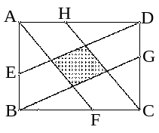  則灰色面積為 | 10
7 | 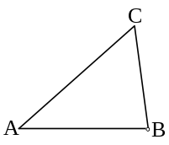  在△ABC中，∠B＝2∠A ，＝8，＝10，  則＝ | 12
7 | 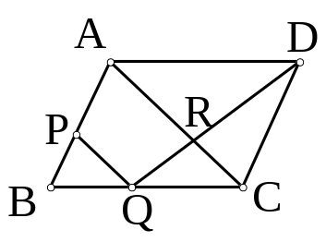  如圖，ABCD為平行四邊形，∥，  ：＝3：2，已知＝16，  則＝ | 15  (連BD
7 | 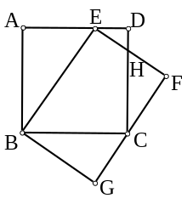  ABCD為一邊長為4的正方形， BEFG為長方形，E在上，H為與的交點，＝3，則  (1)長方形BEFG的面積＝ ；四邊形BCHE的面積＝  (2) △HCF的周長＝ ；△HCF的面積＝ | 16  77/8  39/5  507/200
7 | 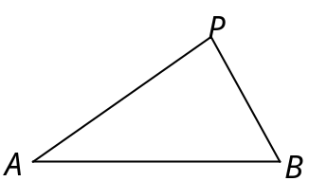  如圖，試利用尺規作圖在上找到一點C，  使得＝。
7 | 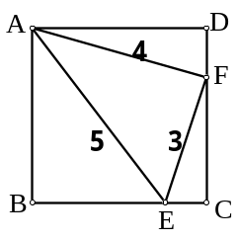  如圖，ABCD為一正方形，ΔAEF為直角Δ，E、F各在、上，則ABCD面積為＝
8 | 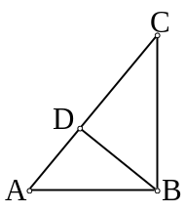  如圖，△ABC為一直角三角形，已知∠ABC＝90°，⊥，  求證：(1)²＝×(2)²＝×
9 | 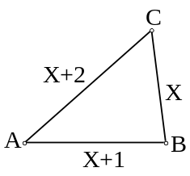  如圖，在△ABC中，∠B＝2∠A ，  則X＝ | 4  (∠B  平分  線)
9 | 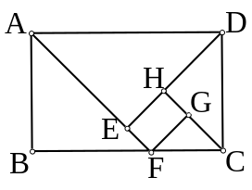  如圖，ABCD為一長方形，△ABF、△CFG、△CDH、  △ADE恰可圍成矩形ABCD，若矩形ABCD~矩形EFGH  且＝1，則＝
9 | 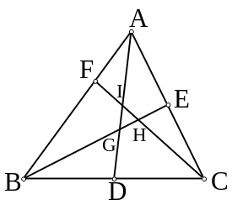  如圖，在△ABC中，＝2，＝，＝，  、、兩兩相交於G、H、I，  則△GHI面積：△ABC面積＝ | 1:60  (取BF中點P，連DE 、DP )
9 | 如圖，試利用尺規作圖在△PAB中，上找到一點C，  上找到一點D，使得//且＝。

